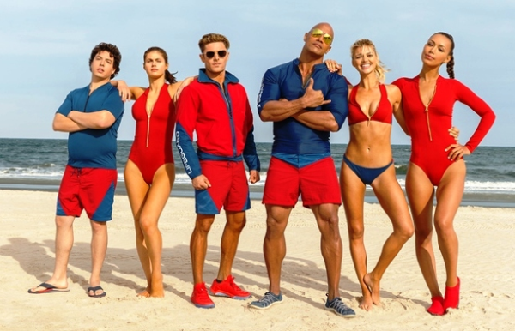
Pobrežná hliadka
(Baywatch)
Premiéra: 15. 6. 2017

UIP - Paramount, USA, 2017
Réžia: Seth Gordon
Scenár: Damian Shannon, Mark Swift
Hudba: Christopher Lennertz
Kamera: Eric Steelberg
Hrajú: Dwayne Johnson, Zac Efron, Alexandra Daddario, Priyanka Chopra

Dobré buchty potrebujú riadny pekáč
Červené plavky a plavák rovnakej farby, telo samý sval a šľacha. Pobrežná hliadka sa stala fenoménom a jedným z najúspešnejších seriálov v televíznej histórii. Pôvodný Mitch Buchannon je už síce dávno v dôchodku, ale to neznamená, že by ľudia nepotrebovali byť aj naďalej vyťahovaní z vody. Ale pretože sa réžie filmového remaku ujal tvorca Šéfov na zabitie Seth Gordon, bolo od začiatku jasné, že tvorcovia nebudú chcieť druhýkrát vstúpiť do toho istého oceánu. Asi vás to prekvapí, ale nová Pobrežná hliadka je priama, akčná komédia, v ktorej nie sú svätí ani utopenci.
Niečo sa ale predsa len nezmenilo. Mitch (Dwayne Johnson) je chlap ako hora so silným morálnym kompasom a stopercentným zápalom pre prácu vodných záchranárov. Je to proste úplný opak Matta Brodyho (Zac Efron), bývalého úspešného olympionika, ktorému sláva natoľko stúpla do hlavy, že si po nekonečnej sérii prúserov musí pod Mitchovým velením ako plavčík odkrútiť pár desiatok hodín verejno-prospešných prác. Matt má však ego rovnako silné ako bicepsy a ani takéto varovanie osudu neberie príliš vážne. Namiesto bdenia nad plážovými povaľačmi bez hanby zíza do výstrihu ďalšieho nováčika v tíme, nádhernej ale odťažitej Summer (Alexandra Daddario). Za iných okolností by si ho Mitch asi podal, lenže teraz na to nemá čas, pretože sa mu na pláži začali kopiť problémy. Raz more vyplaví vrecúško s drogami, potom zas mŕtvolu... A pretože miestna polícia všetko bohorovne prehliada, vydá sa partia plavčíkov na výpravu trestania, ktorá nemôže skončiť dobre, ak jeden z jej členov neprestane všetko sabotovať.
"Náš film je oveľa odvážnejší ako seriál, lenže my sme netočili rodinný film, ktorý sa bude vysielať v popoludňajšom čase, takže sme si mohli dovoliť veľa fórov, ktoré sú za hranou, a taktiež častejšie zobrazovanie telesných partií, na ktoré nie je slušné civieť, "hovorí Dwayne Johnson a dodáva:" Neberte to ale tak, že by nám nezáležalo na príbehu. Záležalo. Minimálne rovnako tak ako spomalených záberoch bežiacich plavčíkov po pláži."

Prístupnosť: mládeži do 15 rokov neprístupný
Žáner: akčná komédia
Verzia: anglicky so slovenskými titulkami
Stopáž: 119 min
Formát: 2D DCP, zvuk 5.1, 7.1 a Atmos
Monopol do: 15. 6. 2020

